# Predvajanje zvoka

Izdelajmo aplikacijo in sicer če pobožaš najbolj lenega mačka na svetu po hrbtu, ta prijazno zamijavka.

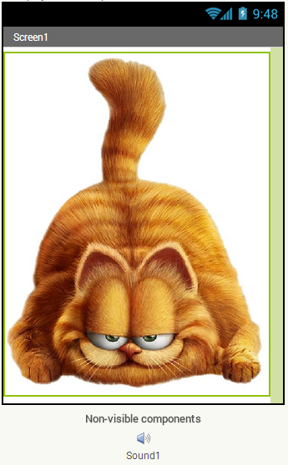

# Kaj potrebujem

Potrebujem naslednje elemente:

* Površino za risanje in prikazovanje slik
* Enoto za predvajanje zvoka (Sound)
* Sliko mačka
* Zvočni posnetek

# Kako naredim

|  |  |
| --- | --- |
| Na delovno površino potegnem enoto Canvas. Za ozadje enote Canvas nastavimo našo sliko mačka. Velikost enote Canvas prilagodimo oknu (odvisno od velikosti zaslona). Poigramo se z nastavitvami Width in Height. |  |
| Na telefon povlečemo enoto Sound in določimo, kaj naj se predvaja (Source) |  |
|  | |

# Kako deluje?

Ko s prstom potegnemo pozaslonu (dogodek Canvas.dragged), se izvedejo procedure, ki so navedene v omenjenem bloku. V našem primeru se predvaja zvok mjav.